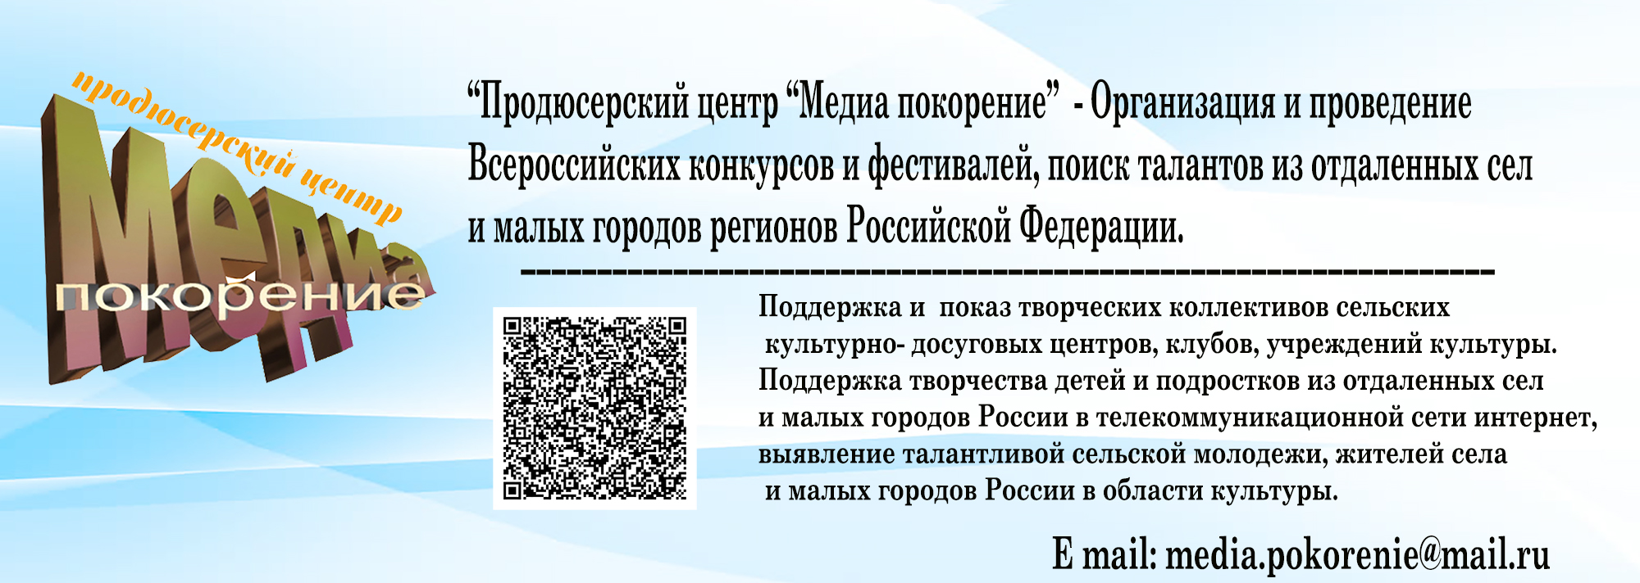

ВСЕРОССИЙСКИЙ КОНКУРС РИСУНКОВ
«РОЖДЕСТВЕНСКАЯ ОТКРЫТКА»
25 НОЯБРЯ 2023г. – 10 ЯНВАРЯ 2024 г.
Конкурс рисунков для детских и молодежных студий изобразительного искусства работающих на базе сельских домов культуры, культурно- досуговых центров, средних школ, гимназий, лицеев, детских школ искусств, студий ИЗО при подростковых клубах, детских садов, учреждений культуры и образования сельских поселении и малых городов регионов России.
ПОЛОЖЕНИЕ
1. ОБЩЕЕ ПОЛОЖЕНИЕ
Продюсерский центр «Медиа покорение» объявляет конкурс рисунков
«Рождественская открытка», приуроченный к Рождеству. Самые интересные работы будут предложены для публикации в легендарную газету «Пионерская правда» (Москва).; Размещены на сайтах Продюсерского цитра «Медиа покорение» Мир Телевидения (vk.com); https://www.youtube.com/channel/UComMFjB4Gqb1k31q8Unf1lw; Одноклассники (ok.ru);
1.2. Цели и задачи Конкурса:
- Выявление самых талантливых детей и подростков в области изобразительного искусства;
- Ваше новогоднее послание друзьям в канун празднования Рождества;
- Раскрытие творческих способностей воспитанников детских садов, учащихся школ, художественных школ, школ искусств, и т. д. живущих в сельской местности и в малых городах России;
- приобщение детей и молодежи к изобразительному искусству;
1.3. Участники конкурса
1.3.1. К участию в конкурсе приглашаются все желающие, воспитанники детских садов, учащиеся средних школ, гимназий, лицеев, школ искусств, художественных школ, студий изобразительного искусства при РДК, клубных формирований и т. д. Возраст участников от 5 до 17 лет.
1.4. Требования к конкурсным работам:
1.4.1. Работы должны соответствовать новогодним праздникам.
1.4.2. Формат рисунка должен быть не меньше 200 mp, выполнен гуашью или акварелью.
1.4.3. Это может быть красивая новогодняя иллюстрация, рождественские посиделки и т.д.

На Конкурс может быть прислано неограниченное количество работ от одного участника.

2. ПОРЯДОК, СРОКИ И МЕСТО ПОДАЧИ РАБОТ НА УЧАСТИЕ В КОНКУРСЕ
2.1. Сроки проведения Конкурса: с 25 ноября 2023 г. –10 января 2024 г, итоги конкурса будут проходить еженедельно по мере поступления работ участников.
2.2. Конкурсные работы необходимо подготовить по вышеуказанным формам, отсканировать работу (разрешение картинки не менее 200mp.) и в электронном виде прислать организаторам с отпечатанным текстом заявки и копией чека орг. взноса на адрес электронной почты: media.pokorenie@mail.ru
с пометкой конкурс: «Рождественская открытка».
2.3. В конкурсе участвуют работы, присланные на электронный адрес с приложением: заявки; копии об оплате квитанции организационного взноса на участие и строго соответствующие техническим требованиям оформления конкурсного материала.
2.4. Работы участников конкурса должны поступить Организаторам до 23 часов 59 минут 10 января 2024 года включительно. Если вы не успеваете принять участие, то вы можете написать об этом в орг. комитет и вам продлят сроки для участия в данном конкурсе.
2.5. Сумма организационного взноса за участие с каждой работы составляет 450 рублей. Организационный взнос используется для электронной рассылки грамот, дипломов, работы жюри конкурса и т.д. Оплата для организаций и отдельных участников производится на номер карты Сбербанка России МИР
2202 2016 4468 2813 для удобства перечисления орг. взносов.
Также по желанию учреждений может быть составлен договор и переведен орг. взнос на расчетный счет нашей компании, но при этом будут учитываться все банковские расходы и орг. взнос составит 2500 рублей за каждую работу; документация будет отправлена в Онлайн формате, в электронном виде.

3. ЖЮРИ КОНКУРСА
3.1. Организаторы конкурса утверждает состав жюри.
3.2. В состав жюри конкурса включены выдающиеся мастера, работающие в области изобразительного искусства, преподаватели детских художественных школ.
3.3. Жюри оценивает представленные работы и определяет победителей во всех возрастных группах в соответствии с настоящим Положением.

4. ПОРЯДОК И КРИТЕРИИ ОЦЕНКИ РАБОТ
4.1. Критериями выбора победителей Конкурса являются соответствие тематике, оригинальность замысла, мастерство исполнения.
4.2. Итоговая оценка каждого участника формируется путем суммирования оценок всех участников жюри по трём вышеуказанным критериям.
5. ПОДВЕДЕНИЕ ИТОГОВ КОНКУРСА
По результатам конкурса победители и все участники награждаются дипломами «Продюсерского центра «Медиа покорение». Самые интересные работы будут предложены для публикации в легендарную детскую газету «Пионерская правда»
г. Москва, показаны в социальных сетях «Продюсерского центра «Медиа покорение» в телевизионном проекте «Разноцветные краски». Ссылки сайтов компании в социальных сетях, там же находятся работы прежних лет: Мир Телевидения (vk.com); https://www.youtube.com/channel/UComMFjB4Gqb1k31q8Unf1lw;
Если у вас возникли вопросы, то вы их можете адресовать на нашу электронную почту и с вами свяжется продюсер курирующий данный проект, ответит на все вами интересующие вопросы.
Email: media.pokorenie@mail.ru

ВНИМАНИЕ! Все работы, присланные на конкурс, должны быть прикреплены отдельно в одном письме, (заявка, орг.взнос, работа)! Если участник направляет несколько работ, то каждая работа присылается в креплении по выше указанной методике отдельно и на каждую заявку в дальнейшем будет выслан диплом или сертификат участника! Еще раз напоминаем, заявки не подписываются и не заверяются печатью и подписью руководителей и составляются в офисной программе по предложенной вкладке в конце положения! Дипломы и сертификаты участников отправляются строго на ту электронную почту, по которой была прислана работа участника!
Уважаемые родители, преподаватели и участники конкурсов! Праздник Рождество отмечается по всему миру, и мы сегодня продолжаем знакомить всех с работами юных художников России, присланными на конкурс. Давайте вместе возродим немного забытое мастерство и создадим самые прекрасные творения методом изобразительного искусства.
Ждем ваши работы! Пусть о ваших пожеланиях узнает вся страна!

ЗАЯВКА НА УЧАСТИЕ В КОНКУРСЕ РИСУНКОВ
«Рождественская открытка»

Содержание | Информация
ФИО участника:
ФИО преподавателя:
Дата рождения
Название работы
ФИО руководителя отдела культуры, где располагается данное культурное учреждение E mail, контактный телефон.
Полное наименование детской библиотеки E-mail, контактный телефон участника конкурса
Точный почтовый адрес с индексом, телефон и E mail организации, откуда была подана заявка
Регион, район, поселении - обязательное требование для заполнение дипломов!
E-mail
Телефон

